

ДЕРЖАВНА СЛУЖБА УКРАЇНИ З НАДЗВИЧАЙНИХ СИТУАЦІЙ

ВІННИЦЬКИЙ ОБЛАСНИЙ ЦЕНТР З ГІДРОМЕТЕОРОЛОГІЇ

ЩОМІСЯЧНИЙ БЮЛЕТЕНЬ
ЗАБРУДНЕННЯ АТМОСФЕРНОГО ПОВІТРЯ
МІСТА ВІННИЦІ
ЗА СІЧЕНЬ 2023 РОКУ
№ 1

ВІННИЦЯ 2023

У січні систематичні спостереження за вмістом шкідливих речовин в атмосферному повітрі м. Вінниця проводились лабораторією спостережень за забрудненням атмосфери (ЛСЗА) Вінницького ЦГМ на двох стаціонарних постах (ПСЗ): ПСЗ №1 розташований по вулиці Київська, 25; ПСЗ№2 – на Немирівському шосе, 29.
У повітрі визначалось 15 забруднювальних домішок, з них основні - завислі речовини, діоксид сірки, оксид вуглецю та діоксид азоту і специфічні - фтористий водень, аміак, формальдегід та вісім важких металів (залізо, кадмій, манган, мідь, нікель, свинець, хром, цинк).
Оцінка стану забруднення атмосферного повітря проводилась шляхом порівняння з відповідними гранично допустимими концентраціями (ГДК) речовин у повітрі населених міст.
У січні в атмосферному повітрі міста спостерігався помірний вміст діоксид азоту (речовина 3 класу небезпеки), фтористого водню (речовина 2 класу небезпеки) та формальдегіду. Загалом по місту середня за січень концентрація по діоксид азоту перевищувала ГДКс.д. у 1,2 рази, по фтористому водню – у 1,0 рази, формальдегіду 1,1. На ПСЗ № 2, що по Немирівському шосе, 29, середньомісячна концентрація діоксиду азоту перевищувала ГДКм.р. у 0,9 рази, по фтористому водню – у 1,0 рази. На ПСЗ №1 по діоксиду азоту - у 1,5 разів, по фтористому водню – у 0,9 раз, формальдегіду 1,1 (табл. 1).
Максимальні концентрації досягали 0,9 ГДКм.р. по діоксиду азоту і 1,0 ГДКм.р. по фтористому водню та 0,6 по формальдегіду (табл. 2).
Середньомісячні та максимальні з разових концентрацій інших забруднювальних домішок не перевищували відповідні санітарно-гігієнічні нормативи. Вміст важких металів у повітрі був значно нижче рівня відповідних ГДКс.д.
За індексом забруднення атмосферного повітря (ІЗА) загальний рівень забруднення у січні по місту характеризувався, як низький і становив 3.9. Середньомісячні концентрації з діоксид азоту були вищими на першому посту, а фтористого водню на другому посту.
Порівняно з січнем 2022 року середні концентрації забруднювальних речовин по м. Вінниці збільшились по діоксид азоту та формальдегіду. Зменшились по фтористому водню (табл.№1).
Максимальні концентрації забруднювальних речовин за січень в порівнянні з січнем 2022 роком підвищились по оксиду вуглецю, формальдегіду та діоксид азоту. Без змін залишився діоксид сірки, фтористий водень та аміак (табл..№2).

Таблиця 1. Середньомісячні концентрації забруднювальних речовин в атмосферному повітрі м. Вінниця (в кратності ГДКс.д.) за січень 2023 року і в порівнянні з січнем 2022 року.
Домішки | Номери ПСЗ |  | По місту
Домішки | 1 | 2 | 2023 рік | 2022рік
Домішки | середньомісячні концентрації в кратності ГДК
завислі речовини | 0,0 | 0,0 | 0,0 | 0,1
діоксид сірки | 0 | 0 | 0 | 0,0
оксид вуглецю | 0,2 | 0,3 | 0,2 | 0,2
діоксид азоту | 1,5 | 0,9 | 1,2 | 1,1
фтористий водень | 0,9 | 1,0 | 1,0 | 1,4
аміак | не визначається | 0,2 | 0,2 | 0,2
формальдегід | 1,1 | не визначається | 1,1 | 0,9
Таблиця 2. Максимальні концентрації забруднювальних речовин в атмосферному повітрі м. Вінниця (в кратності ГДКм.р.) за січень 2023 року і в порівнянні з січнем 2022 року.

Домішки | Номери ПСЗ |  | По місту
Домішки | 1 | 2 | 2023 рік | 2022рік
Домішки | максимальні разові концентрації в кратності ГДК
завислі речовини | 0,0 | 0,0 | 0,0 | 0,2
діоксид сірки | 0 | 0 | 0 | 0
оксид вуглецю | 0,2 | 0,3 | 0,3 | 0,2
діоксид азоту | 0,8 | 0,9 | 0,9 | 0,8
фтористий водень | 1,0 | 1,0 | 1,0 | 1,0
аміак | не визначається | 0,1 | 0,1 | 0,1
формальдегід | 0,6 | не визначається | 0,6 | 0,2
.

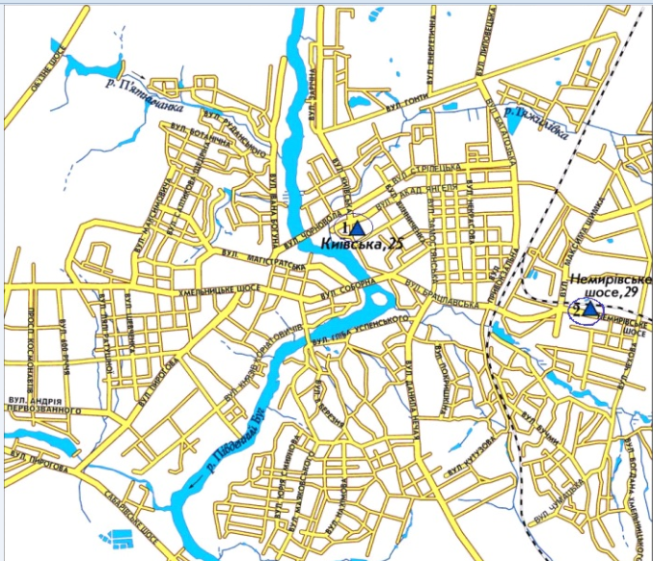
Забруднення повітря по постах м.Вінниці за січень 2023р. по ІЗА.
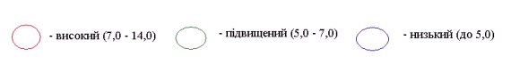

ЩОМІСЯЧНИЙ БЮЛЕТЕНЬ

ЗАБРУДНЕННЯ АТМОСФЕРНОГО ПОВІТРЯ
МІСТА ВІННИЦІ
ЗА СІЧЕНЬ 2023 РОКУ

Відповідальний за випуск Юрій ВЛАСОВ

Виконавець Наталія МАТІЯШ

Вінницький обласний центр з гідрометеорології

Копіювання матеріалів цього видання без авторського дозволу заборонено,
при використанні необхідно робити відповідні посилання

Вих. N 992-05-07/1 від 27.02.2023р.
________________________________________________________________________
вул. Руданського/І.Богуна, 14/127, м.Вінниця, 21010, тел./факс (0432) 67-33-59, 67-04-24
E-mail: pgdvinnitsa@meteo.gov.ua;

______________________________________________________________________________________

ГДК розподіляються на середньодобові (ГДКс.д.), і з ними порівнюються середні концентрації, та максимально разові (ГДКм.р.), з ними порівнюються разові максимальні концентрації шкідливих речовин.

